# 问题标题：Android应用中蓝牙Socket创建和inputStream读取问题

**app介绍**

两个app：

app1： TranslatorDemoApp：运行在Glass2 端。

app2： Sender：运行在手机端。

功能：在手机端app中输入任何种语言，翻译成印尼语或者越南语，通过蓝牙发送到Glass2端，显示在翻译框中。

**问题概述：**

开始是在两个手机之间开发，使用方案二 创建socket和读取数据都是成功的，基本开发完成。但是在尝试使用Glass2 和手机端 创建蓝牙Socket以及读取数据时，遇到一些问题。

**问题详细描述：**

* **方案一：**

step 1. 创建socket连接：

在发送端和接收端都用以下方式创建socket，结果是可以连接成功，但是后续读取数据时读不到数据（available = 0）：

* **code**： 创建socket代码如下：
  + uuid = device.getUuids()[1].getUuid();
  + bluetoothSocket = device.createRfcommSocketToServiceRecord(uuid);
  + bluetoothSocket.connect();
  + Log.d("Receiver UUID:", uuid.toString());
  + Log.d("bluetoothSocket",bluetoothSocket.toString());
* **日志**：
* 

step 2. 读取数据

**code**：

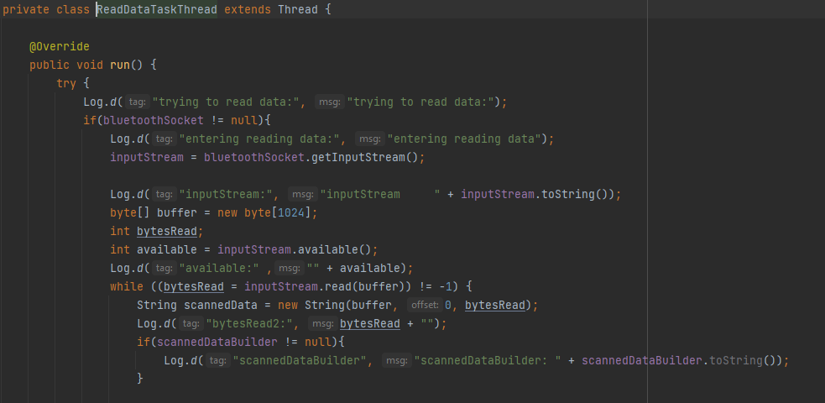

* 日志：
* 通过日志可见程序没有进入到while循环，原因是block 在 inputStream.read上。在一直等待有inputStream数据或到达stream的end了。
* 问题复现步骤：
  + [手机端 点击“get paired devices”按钮]
  + [Glass2 端 语音“start connect”或者点击“connec” 按钮]
  + [Glass2 端 语音“start translate”或者点击“translate” 按钮]
* **方案二：**
* step 1. 创建socket连接：  
   在发送端(手机）用以下**code1** 方式创建socket，在接收端（Glass2）端用以下**code2** 方式创建socket， 结果接收端block在accept（）上。
* **code1**： 发送端创建socket代码如下：

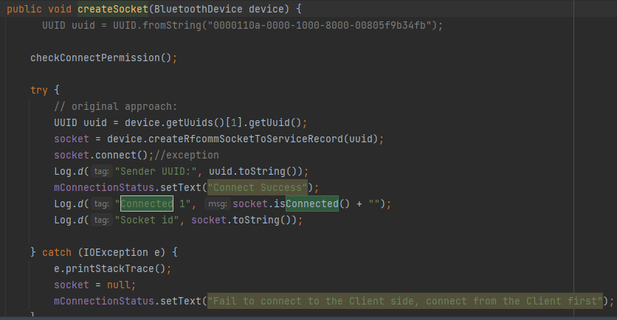

* **日志**：
* 
* **code2**： 接收端创建socket代码如下：

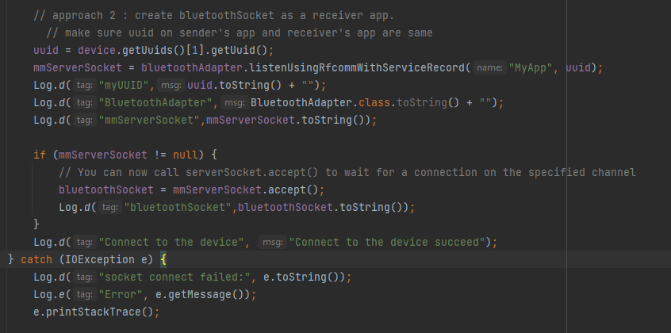

* **日志**：
* 
* 通过日志可见接收端block在bluetoothSocket = mmServerSocket.accept();
* 一直在等待conncetion 。而手机发送端显示连接成功。
* **问题复现步骤：**
  + [Glass2 端 语音“start connect”或者点击“connec” 按钮] //等待手机端发出连接请求
  + [手机端 点击“get paired devices”按钮]
  + [Glass2 端 语音“start translate”或者点击“translate” 按钮]

针对以上方案二，尝试的改进方案 ： 将accept（）单独封装 在AcceptThread中调用，但是直接进入到AcceptThread不成功的catch中，意味着依然是block在accept（）。

期望的支援：

* 对于上述问题的解决方案或建议。
* 如果有任何相关的文档或示例代码，希望您能提供给我们，以便更好地理解问题和解决方案。
* 任何有关正确创建蓝牙Socket的最佳实践或注意事项的建议。

感谢您的帮助和支持。如果您需要进一步的信息或有任何疑问，请随时与我们联系。我们期待您的反馈和指导。